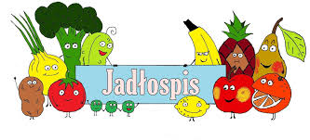
Poniedziałek – 18.05.2026

Zupa jarzynowa, bułka
Wtorek – 19.05.2026
Schab w sosie chrzanowym, ziemniaki, buraki, napój
Środa – 20.05.2026
Kotlet mielony, ziemniaki, surówka z białej kapusty, napój
Czwartek - 21.05.2026
Kopytka, napój
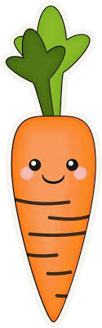
Piątek – 22.05.2026
Jajko w sosie musztardowym, ziemniaki, marchewka z groszkiem, napój

